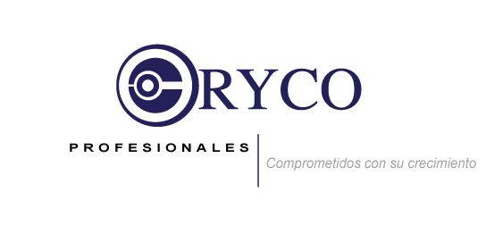
Naucalpan de Juárez, a 18 de julio de 2019.

A quien corresponda:
Organización y Control, S.A de C.V, con RFC OCO7310103V7 y número de registro patronal C414727510-9 y con domicilio en Avenida Adolfo López Mateos No. 14 Int. F Col. Santa Cruz del Monte, Edo. De México C.P. 53110, a través de su Analista de Recursos Humanos, Lesly Fernanda Rocha Muñoz hace constar que:
El trabajador Carmen Mabel Chagoya Mayen, con número de CURP CAMC931224MMCHYR06 y número de Seguridad Social (NSS): 18179332822, labora actualmente en esta empresa ocupando el puesto de Asistente Administrativa desde el 20 de noviembre del 2018.
Su sueldo bruto actual mensual es de: $5,500.00 (Cinco mil quinientos 00/100 M.N)
A petición del interesado y para fines legales que a éste le convengan, se extiende la presente carta haciendo constar que todos los datos aquí mostrados son los oficiales a los catorce días del mes de enero del año dos mil diecinueve.

Atentamente
______________________________________
Lesly Rocha Muñoz
Recursos Humanos

